**PREBOJ ZVOČNEGA ZIDU**

**Preboj zvočnega zidu:** To je pok, ki ga slišimo, ko letalo doseže hitrost zvoka. Pok je posledica prenakopičenja zvočne energije v plašču **Machovega stožca**, ki se ustvari za gibajočim se telesom, in tako tudi nenadnega dviga pritiska, ko opazovalca doseže rob tega stožca.

Pri nizkih hitrostih v primerjavi s hitrostjo zvoka v zraku, ki je okoli 340 m/s, se energija, ki jo prejme zrak okoli gibajočega se telesa brez problemov prenese v okolico.

**PRIMER:** Slišimo piš vetra, ko se avto pelje mimo nas, ali ko sedimo v vozečem se avtu.

Pri hitrostih telesa, ki se približujejo hitrosti zvoka v zraku, se sproščena energija ne more dovolj hitro odvajati v okolico pred telesom. Ko se hitrost telesa (letala) izenači s hitrostjo zvoka, se motnja, ki jo ustvarjajo konica letala in krila, ko režejo zrak, ne more širiti hitreje kot samo telo (letalo). Če se torej letalo giblje hitreje, prehiti povprečno gibanje molekul v zraku, motnja pa se bo širila za letalom v obliki stožca, ki ga imenujemo Machov stožec. Opazovalec na zemlji tako ne bo slišal približujočega se letala, zaznal ga bo šele, ko ga bo dosegel Machov stožec. Vsa energija, ki bi se sicer širila kot zvok pred letalom, je zbrana v ozkem plašču Machovega stožca. Veliko energije v malem prostoru pomeni velik lokalni pritisk v zraku, ki se kot udarni val širi navzven od letala. Ko nas ta udarni val doseže zato slišimo pok.

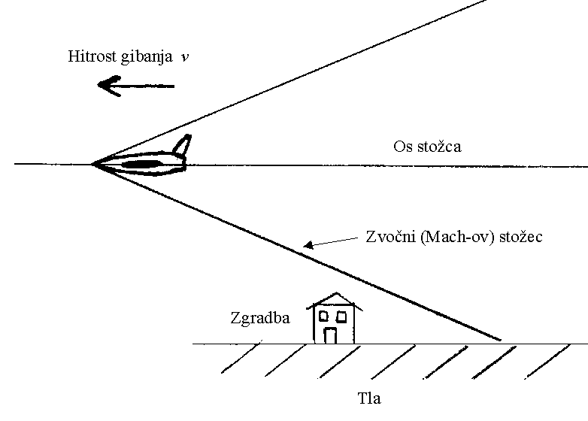

(Bolj kot je hitrost letala večja od hitrosti zvoka, ožji je kot stožca).

Včasih se zgodi, da slišimo, ko nas doseže udarni val, dva poka in ne le enega. To se zgodi, če je letalo še posebej dolgo, kajti tako kljun kot rep letala ustvarita udarni val.

Udarni val je za prebivalce nevaren, ker se v majhnem časovnem intervalu skokovito poveča tlak oziroma se sprosti energija, ki je zbrana v udarnem valu. V primeru zelo nizkega leta, ko je stožec še kratek, plašč doseže zemljo s preveliko gostoto energije in lahko povzroči razne poškodbe zgradb (počene okenske hiše), lahko pa tudi poškoduje sluh, zato je priporočljivo imeti odprta usta.